Table des matières
TODO 2
ARMOIRE DE CUISINE INTELLIGENTE 4
Abrégés 4
Vérifications 9
Aidez votre agent de brevets 10
Dépôt de votre demande de brevet 10
Comment assembler votre demande de brevet 12
Numérotation des pages 12
Questions 13
Numéros 13
Garbage 13

TODO
- M'assurer que je parle de tout tout tout pour que quelqu'un qui lit ça soit capable de genre fabriquer la machine lui-même.
- Description de tous les numéros dans les dessins
- S'assurer que tous les numéros des dessins sois bons.
- Rédiger l'abstrait et les autres petits trucs requis
- Revérifier toutes les vérifications
- Corriger le français
- Et c'est fini! Profit!

Vérifications
- Nombre de mots maximum: L’abrégé compte au plus cent cinquante mots.
- https://laws-lois.justice.gc.ca/fra/reglements/DORS-2019-251/TexteComplet.html

- Dessiner les rails et les roues
- Un dessin du deuxième bras robotique fixe.
- Enlever la notion de bras robotique secondaire si je ne l'utilise pas. De tout façon je n'en veux pas vraiment ça monte le prix de l'appareil et je ne veux pas ça.
- Un dessin de l'étau
- Enlever le chiffre 4 espace de rangement.
- S'assurer que tous les numéros sont dans tous les dessins
- Mettre en figure le dessin de l'étiquette
- Mettre la caméra et un numéro pour la caméra
- Un numéro pour la pince du bras robotique
- Mettre les trucs en gris dans les revendications
- Mettre à jour les descriptions des dessins
- Faire comme dans l'exemple pour le support à crayon et bien expliquer les dessins et comment toutes les composantes interagissent ensemble.
- Des numéros pour les tablettes?
- Pour poser mes questions: https://www.ic.gc.ca/eic/site/cipointernet-internetopic.nsf/fra/wr00827.html
- Un numéro pour la structure transversale et un numéro pour le bras robotique.
- Faire la demande au complet, c'est ce qu'ils suggèrent. Essayer en tout cas.
- https://www.ic.gc.ca/eic/site/cipointernet-internetopic.nsf/fra/wr04789.html
- relire bien comme il faut toute les vérifications et les faire
- Faire les revendications et surligner en jaune celles qui ne sont pas affichées sur le dessin.
- Faire un dessin de l'axe vertical?
- Faire en 2 demandes (avantages: pouvoir en parler des maintenant, désavantages: frais supplémentaires (200$), je pense qu'on ne peut pas trop changer la description: https://www.ic.gc.ca/eic/site/cipointernet-internetopic.nsf/fra/wr03683.html
Dans les deux pays, seul l'objet de la demande initiale la date de dépôt peut être associée à cette date de dépôt. Bien que de nouveaux objets puissent être ajoutés dans une demande ultérieure, ces sujets seront associés à la nouvelle date ultérieure.
- M'assurer que tous les chiffres soient bons, mentionnés, et utilisé quand il le faut.
- Je dois décrire comment les composantes sont mises ensemble dans un appareil.
- Expliquer comment mon bras robotique fonctionne présentement

https://www.ic.gc.ca/eic/site/cipointernet-internetopic.nsf/fra/wr03683.html

Avant de communiquer avec un agent de brevet:
- Faire une petite présentation de Moley Robotics et de Samsung bot chef et demander si mon brevet est quand même valide.
Liste de questions:
- Un seul dessin suffit?
- Est-ce que mon invention est un produit, un appareil ou un dispositif?
  - Produit: Chacun des articles, objets, biens, services proposés sur le marché par une entreprise.
  - Appareil: Objet, machine, dispositif électrique, électronique, mécanique, etc., formés d'un assemblage de pièces destinées à fonctionner ensemble.
  - Dispositif: Ensemble de pièces constituant un mécanisme, un appareil, une machine quelconque.

Vous pouvez obtenir une date de dépôt sans envoyer de demande complète, mais il faut remplir la première demande de la façon la plus complète et la plus descriptive possible.
L'OPIC doit recevoir votre demande complète dans les 15 mois suivant la date de dépôt.
Consultez la liste complète des renseignements à inclure dans votre demande.
http://www.ic.gc.ca/eic/site/cipointernet-Internetopic.nsf/fra/wr04634.html

En France: La partie « Revendications » :
- Les revendications doivent être claires et concises (L612-6 du code de la PI) ;
- Elles définissent l’étendue de la protection ; elles doivent se fonder sur la description, c’est-à-dire que l’on ne peut pas avoir de protection sur une revendication qui n’a pas été décrite. Cette dernière condition est la prérogative du juge. Un brevet peut être délivré mais s’il y a une insuffisance de description, le brevet peut faire l’objet d’une action en annulation devant le juge.
- Elles peuvent être modifiées volontairement, plusieurs fois, à condition que l’on reste basé sur la description. Ces modifications sont possibles à tout moment tant que la recherche d’antériorité par l’INPI n’a pas commencé (c’est-à-dire avant 5 ou 6 mois). Si l’examen de la demande de brevet par l’INPI a commencé, la demande de modification sera refusée.

Questions
- Est-ce que je dois énumérer toutes les manières possibles de faire un mouvement? (câble, chaîne, vis sans fin, ...) Je ne crois pas non parce que je ce n'est pas vraiment ça que je revendique. Je revendique un bras robotique dans une armoire de cuisine.
- Est-ce que je peux marquer: Ce brevet concerne deux inventions?
- TODO: Trouver un endroit gratuit pour poser mes questions.

ARMOIRE DE CUISINE INTELLIGENTE

Abrégés
TODO à la fin
L'invention concerne une armoire de cuisine intelligente. L'armoire de base possède entres autres: un ordinateur, des contenants, une balance et un bras robotique. Elle est ainsi capable de gérer l'inventaire automatiquement. Le bras robotique pèse et range les pots.

TODO: 100-120 mots

Fig. 1
1
2

Fig. 2
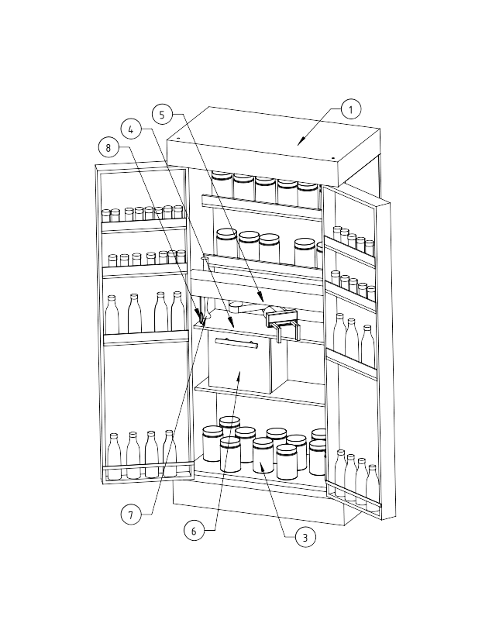

Fig. 3
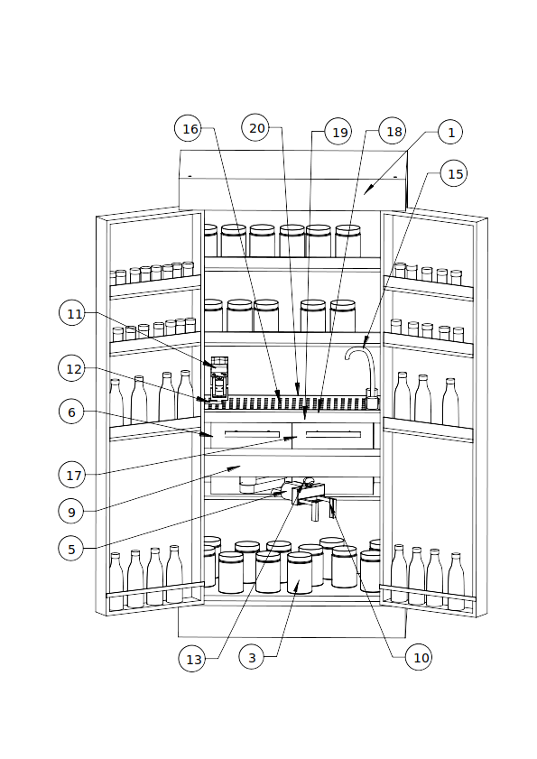

Numéros
- Armoire de cuisine
- Écran tactile
- Contenants
- Espace de travail
- Bras robotique principal
- Four
- Bras mélangeur
- Spatule
- Support transversal
- Pince du bras robotique
- Étau
- Bras robotique secondaire
- Caméra
- Tablette amovible
- Robinet
- Plaque perforée
- Lave-vaisselle
- Rebord d'évier
- Bassin
- Évier
- Boîtier électrique
- Rails
- Roues
- Drain?
- Valve?
À l'attention du commissaire aux brevets
Le demandeur/breveté Pascal Rainville croit avoir le droit, conformément aux Règles sur les brevets, de payer la taxe applicable aux petites entités à l'égard de la présente demande et à l'égard de tout brevet délivré au titre de la présente demande.
[Indiquer le numéro de la demande ou du brevet]
Signature :
M. Pascal Rainville

Vérifications
Faire ctrl+F10 pour vérifier les marges.
Utilisez du papier blanc de bonne qualité de 21,6 cm sur 27,9 cm ou de 21 cm sur 29,7 cm (format A4). Le papier ne doit être ni froissé ni plié. Le Bureau des brevets doit pouvoir reproduire la demande électroniquement; vous devez donc utiliser des polices standard et évitez les styles compliqués. Votre demande ne doit contenir ni soulignements, ni traces d’effacement, ni corrections.
https://www.ic.gc.ca/eic/site/cipointernet-internetopic.nsf/fra/wr01429.html

Respectez les dimensions suivantes pour les marges :
- du haut, du bas et de droite : 2,0 cm
- de gauche : 2,5 cm
Dans les marges, vous pouvez indiquer seulement le numéro de référence du dossier (dans un des coins du haut) et la numérotation des lignes pour la description et les revendications (marge de gauche).

Les lettres majuscules du texte doivent mesurer au moins 0,21 cm de haut. Une police de 12 points suffit généralement. Sauf pour les listages de séquences, les tableaux et les formules mathématiques et chimiques, le texte de la description et des revendications doit être rédigé à un interligne et demi.

Numérotez les pages des sections de la description et des revendications dans l’ordre dans le centre, en haut ou en bas de la page. Vous pouvez numéroter les lignes de la description dans la marge de gauche. Numérotez chaque revendication dans l’ordre.

Dans la plupart des cas, la page est présentée à la verticale (orientation portrait). Si cela facilite la présentation de l’information, vous pouvez présenter les dessins, les formules et les tableaux en orientation paysage.

Voir le lien ci-dessous:
https://www.ic.gc.ca/eic/site/cipointernet-internetopic.nsf/fra/wr01423.html#wr01425

Guide:
https://www.ic.gc.ca/eic/site/cipointernet-internetopic.nsf/fra/h_wr03652.html

Peut-être lire le document ci-dessous:
https://manuels-manuals.opic-cipo.gc.ca/w/ic/MOPOP-fr#!fragment/zoupio-_Toc57034666/BQCwhgziBcwMYgK4DsDWszIQewE4BUBTADwBdoAvbRABwEtsBaAfX2zgFYB2ABgGYALADYRASgA0ybKUIQAiokK4AntADka8REJhcCBUtUatOvSADKeUgCFVAJQCiAGQcA1AIIA5AMIPxpMAAjaFJ2UVEgA

Aidez votre agent de brevets
Vous pouvez aider votre agent pour obtenir un brevet fort et éviter des frais inutiles en lui fournissant un rapport couvrant les points suivants :
- le domaine de l'invention
- une description générale de l'invention
- les buts de l'invention (c.-à-d. ses principaux avantages pratiques par rapport aux pratiques ou aux produits actuels)
- la principale utilité (c.-à-d. l'utilisation la plus appropriée) de l'invention, y compris une analyse détaillée d'au moins une application pratique
- les caractéristiques de l'invention qui sont nouvelles et distinctes de celles déjà connues, que ces caractéristiques soient brevetables ou non
- la portée de l'invention (p. ex. les matériaux, la composition, les conditions, etc., nécessaires à l'obtention de bons résultats)
- les restrictions de l'invention (p. ex. les résultats obtenus sont-ils toujours satisfaisants ou y a-t-il des exceptions?)
- les résultats des analyses en laboratoire ou des essais commerciaux illustrant à la fois la principale utilité (voir point 4 ci-dessus) et les conditions dans lesquelles on peut s'attendre à obtenir des résultats médiocres ou dangereux
- la liste des brevets pertinents ou des articles techniques trouvés lors de recherches, y compris le nom de l'inventeur, le numéro du brevet, le pays, la date de délivrance ou le titre et la date du périodique ainsi que la mention des différences et des ressemblances essentielles par rapport aux pratiques ou aux produits se rapprochant de l'invention
- la mention de toute divulgation que vous avez faite (p. ex. des personnes à qui vous pouvez avoir parlé de votre invention)
- votre nom, adresse et citoyenneté
- tous les pays où vous comptez déposer votre demande
Une demande de brevet dûment remplie inclut les renseignements nécessaires à l'obtention d'une date de dépôt et les documents suivants :
- une pétition pour l'octroi d'un brevet formelle
- un abrégé de l'invention
- une ou des revendications concernant l'invention
- tout dessin auquel renvoie la description
- un listage de séquences biologiques, s'il y a lieu, en format électronique
- la désignation d'un agent de brevets, au besoin
- Le paiement de la taxe pour le dépôt
- Une déclaration signée du statut de petite entité, s'il y a lieu
- Une déclaration relative au droit du demandeur
- Les noms et adresses des inventeurs
Note : Il est préférable de déposer tous les documents et information requis dès le départ. Toutefois, ce n'est pas toujours possible.
Si votre demande est non conforme au moment du dépôt, l'OPIC vous fera parvenir un avis; vous devrez alors soumettre la demande dûment remplie dans un délai qui sera précisé dans l'avis.
Vous ne devez pas soumettre de modèles ou d'échantillons de votre invention à moins que le commissaire aux brevets ne le demande.
La demande sera rendue publique (c'est-à-dire que le public y aura accès) 18 mois après la date de dépôt ou de priorité. Vous pouvez demander que votre demande soit mise à la disposition du public plus tôt, si vous le désirez.

Comment assembler votre demande de brevet
Félicitations! Vous avez fini de rédiger votre demande de brevet. Vous pouvez maintenant y inclure les éléments requis dans l’ordre suivant :
- Pétition
- Abrégé
- Description
- Revendications
- Dessins

Numérotation des pages
Vos numéros de pages devraient commencer par la première page de la description et se terminer par la dernière page des revendications. Ne numérotez pas les pages des dessins.
https://www.ic.gc.ca/eic/site/cipointernet-internetopic.nsf/fra/wr01437.html

Garbage
Il existe déjà de nombreux bras robotique ayant comme application la cuisine, mais ces derniers diffèrent de la présente invention en plusieurs points:
- le bras robotique de la présente invention est conçu spécialement pour manipuler des contenants et des outils de l'armoire de cuisine de la présente invention
- le bras robotique de la présente invention est enfermée dans une structure dans le but d'être sécuritaire et de minimiser le bruit
- le bras robotique de la présente invention ne manipule pas ou pratiquement pas d'ingrédients directement. Il manipule simplement des contenants et des outils. La main du bras robotique peut ainsi être grandement simplifié contrairement à une main robotique qui
- la présente invention est un appareil électroménager complet contrairement à un bras robotique qui necessite un environnement.

Selon une réalisation préférée, l'appareil inclus un appareil chauffant fermé (6) (four (6), autocuiseur, cuiseur polyvalent, four grilles-pains, appareil multifonction incluant la cuisson dans un espace fermé, friteuse à l'air ou autre appareil de même nature) qui permets la cuisson automatique de certains aliments.
Selon une autre réalisation préférée, l'appareil inclus un appareil chauffant ouvert (plaque chauffante, surface de cuisson à induction ou autre appareil de même nature) pour pouvoir mélanger la nourriture tout en la chauffant.
Hotte de cuisine???
Selon une autre réalisation préférée de l'invention, l'appareil inclus un robot de cuisine (le petit appareil électroménager), un bras mélangeur (7), un couteau, une mandoline ou tout autre appareil de même nature dans le but de couper la nourriture.
Selon une autre réalisation préférée de l'invention, l'appareil inclus des spatules (8), des cuillères ou tout autre appareil de même nature dans le but de mélanger et prendre des aliments.
Selon une autre réalisation préférée de l'invention, l'appareil inclus un fouet, un batteur à main, un batteur sur socle, un robot culinaire ou tout autre appareil de même nature dans le but de fouetter et de mélanger les aliments.
Selon une autre réalisation préférée de l'invention, l'appareil inclus une cafetière, une théière ou autre appareil de même nature.
Selon une autre réalisation préférée de l'invention, l'appareil inclus une étuveuse, une passoire ou tout autre appareil de même nature.
Selon une autre réalisation préférée de l'invention, l'appareil inclus des casseroles ou tout autre appareil de même nature servant à contenir les aliments pour la cuisson.
Selon une autre réalisation préférée de l'invention, l'appareil inclus une ou plusieurs des suggestions énumérées précédemment.

Selon une réalisation préférée, le bras robotique est muni d'un contre-poids sur l'axe vertical afin de limiter la force requise pour soulever le bras robotique et d'être plus sécuritaire.
Selon une autre réalisation préférée, l'axe vertical est muni d'un frein qui doit être maintenu déclenché pour pouvoir déplacé l'axe.
Selon une autre réalisation préférée,
L'invention concerne aussi l'utilisation de contenants.
Selon une réalisation préférée, l'appareil utilise des contenants tel que des pots, des bouteilles, des contenants réutilisables ou tout autre contenant de même nature.
Le bras robotique doit se déplacer de haut en bas pour atteindre tous les contenants et pouvoir utiliser tous les outils.
- Selon une réalisation préférée, les appareils de cuisine se glisse vers l'avant ou l'arrière pour être accessible. Selon une autre réalisation préférée, une ou plusieurs tablettes sur lesquelles les appareils de cuisine sont amovibles et se déplace par un moteur contrôler par l'ordinateur. Selon une autre réalisation préférée, les appareils de cuisine s'ouvre vers le bas.
Selon une réalisation préférée, ledit appareil inclus une entrée d'eau potable, une sortie d'eau usée et se branche comme un lave-vaisselle. L'eau potable est acheminé par la pression du système de plomberie à travers une valve et l'eau usée est évacué par gravité où par l'entremise d'une pompe. Un bassin recueille temporairement l'eau usée. Le bassin possède une légère inclinaison
Selon une réalisation préférée, un système de contrepoids est utilisé afin de diminuer la charge requise à soulever pour le moteur.
Selon une réalisation préférée, le bras robotique se déplace en avant, entre les portes et les tablettes.
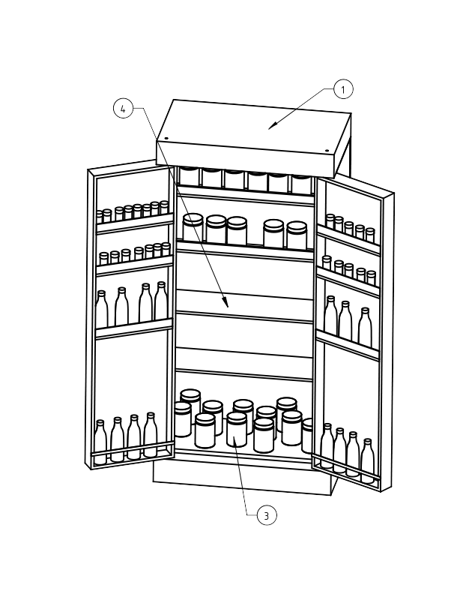
Selon une autre réalisation préférée, le bras robotique se déplace en arrière dans le fond de l'armoire. la FIGURE 2 est une vue en perspective du même appareil les portes ouvertes, sans le bras robotique,
la FIGURE 3 est une vue d'un bras robotique,
la FIGURE 4 est une vue du même appareil selon la présente invention, les portes ouvertes, incluant le bras robotique et

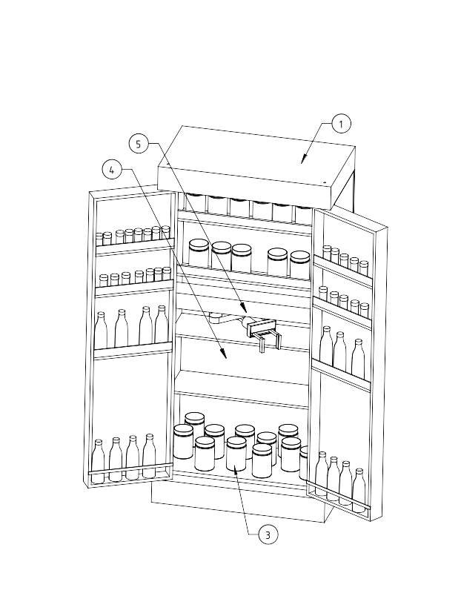
a
a
5
lave-vaisselle
réfrigérateur

L'invention concerne aussi un bras robotique. Le bras robotique est composé d'un axe vertical (1), un axe horizontal (2), un axe rotatif primaire (3), un axe rotatif secondaire (4), un axe rotatif axial (5), et un axe pour la pince. En position les axes qui combattent la gravité au début et à la fin (axes 1, 4 et 5), cela permet aux autres axes d'avoir un moteur moins puissant et plus économique.

Si vous divulguez publiquement votre invention avant de déposer votre demande, il pourrait être impossible d'obtenir un brevet, puisque votre invention ne sera plus considérée comme nouvelle.
Toutefois, vous pourriez bénéficier du délai de grâce de 12 mois du Canada, qui permet aux demandeurs de déposer une demande après avoir divulgué l'invention.

Cette recommandation est d'autant plus importante qu'il est toujours possible qu'indépendamment de tout problème de nouveauté, une revendication soit quand même jugée trop large. En effet, l'inventeur n'a le droit de revendiquer que ce qu'il a réellement inventé. Il peut bien sûr essayer de couvrir les variantes possibles de réalisation auquel il a pu pensé, imaginer et ce sans avoir besoin de les avoir testés avec succès. Il suffit que leur utilité et leur fonctionnement soient plausibles. Toutefois, s'il s'avère qu'une variante de réalisation couverte dans une revendication ne fonctionne pas, la revendication en question sera refusée ou annulée comme étant “inopérante”. Il convient donc pour le titulaire d'un brevet de se protéger en décrivant son invention telle qu’elle a été réalisée et testée avec succès dans les revendications plus précises qui peuvent être elles-mêmes rattachées les unes aux autres pour être de plus en plus spécifiques.

https://www.robic.ca/wp-content/uploads/2017/05/189-TOR.pdf

Selon une réalisation préférée, une étiquette comprenant un code est apposé sur le couvercle du contenant. Le code est composé d'une bordure extérieure, d'un identifiant et de deux marqueurs. La bordure extérieur permet de délimiter le code et de faciliter l'identification. Les deux marqueurs permettent de déterminer la position et l'orientation du code. Un logiciel peut ensuite tourner l'image détectée du code pour que l'identifiant soit dans le sens de lecture normal. Un logiciel de détection de texte peut ensuite être utiliser pour lire l'identifiant.
Fig. 3
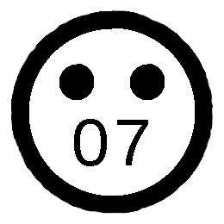

Fig. 4
